**第十四讲 《初识JavaScript (二)》**

**一 知识点总结：**

**（1）学会带参数的JS函数写法以及应用**

**（2）了解引号以及中括号的区别**

**（3）理解调用函数时加括号的意义**

**（4）认识匿名函数的用法**

**（5）学会使用window.onload事件**

**（6）掌握document.getElementsByTagName()获取页面元素集合的方法**

**（7）掌握复选框和单选按钮checked的属性**

**二 课程回放：**

**例1：认识带参数的函数：**

**function set_Color(color) {**

**var oBtn = document.getElementById("btn1");**

**oBtn.style.background = color;**

**}**

**例2：认识匿名函数的形式：**

**某个对象.事件=function(){**

**……**

**}**

**例3：window.onload的用法**

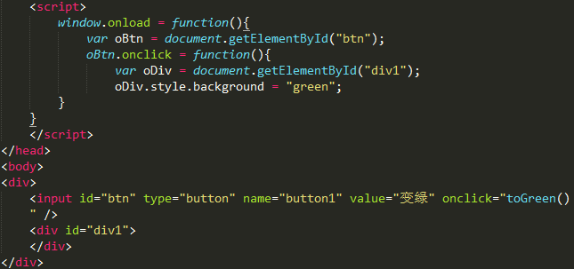**当整个页面加载完，触发window.onload事件**

**例4：获取页面所有input元素的集合**

**var aInput=document.getElementsByTagName(‘input’)**

**例5：获取页面所有input元素的个数**

**var aInput=document.getElementsByTagName(‘input’)**

**个数为：aInput.length**

**例6：复选框中，若为选中状态，则其checked的值为：**

**答案：**

**true**

**例7：获取id为div1中的所有input元素**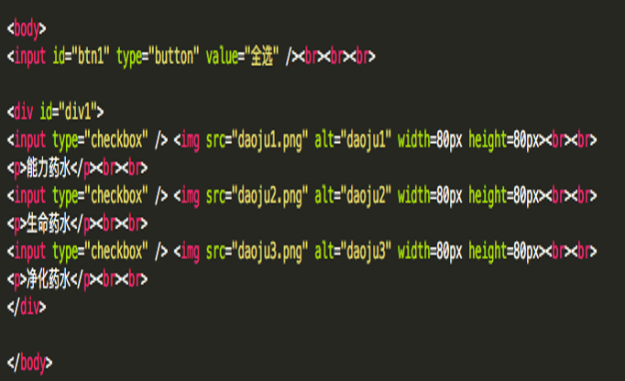

**答案：**

**var oDiv = document.getElementById(“div1”);**

**var aInput = oDiv.getElementsByTagName(“input”)**

**三 家庭作业：**

加入4个div， 使用按钮控制div的宽和高，背景等属性

